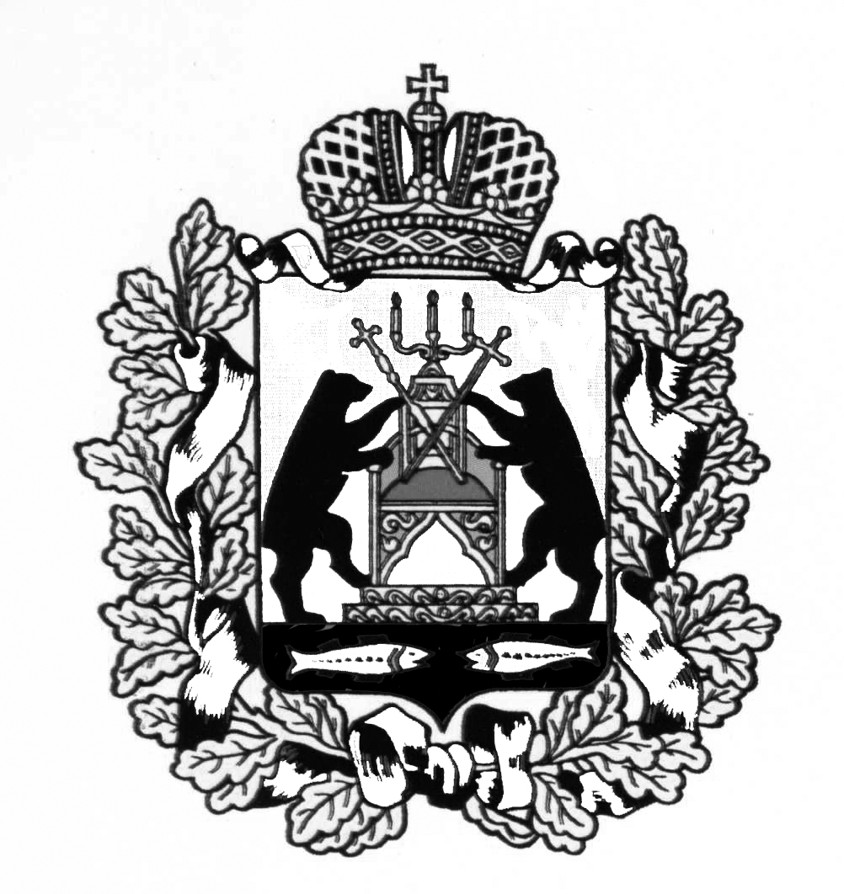
АДМИНИСТРАЦИЯ МОЛВОТИЦКОГО СЕЛЬСКОГО ПОСЕЛЕНИЯ

П О С Т А Н О В Л Е Н И Е

20.01.2015 № 3

с. Молвотицы

О присвоении номера дома

В соответствии с Федеральным законом от 06.10.2003 № 131-ФЗ «Об общих принципах организации местного самоуправления в Российской Федерации», Уставом Молвотицкого сельского поселения Администрация Молвотицкого сельского поселения ПОСТАНОВЛЯЕТ:
1. Присвоить индивидуальному жилому дому с кадастровым номером 53:09:0000000:1250, расположенному на земельном участке с кадастровым номером 53:09:111001:2, почтовый адрес: Новгородская область, Марёвский район, д. Новая Русса, ул. Центральная, дом № 3 .
2. Разместить на официальном сайте Администрации Молвотицкого сельского поселения в информационно-телекоммуникационной сети «Интернет».

Глава
сельского поселения Н.В.Никитин

